快快去打第4針

原创 简思智库 [简思智库](javascript:void(0);)

**简思智库**

微信号 GNSSTT

功能介绍 策者简也，思而后行。

2023-01-10[原文](https://mp.weixin.qq.com/s?__biz=MzUyNzQyMzYwNQ==&mid=2247493550&idx=1&sn=f920d1d20e95fc21079bf11182ce1cfd&chksm=fa7d66b4cd0aefa24af3f9416076db7f5d66d2acd952e609e014db762577f7bc2b7d9684872c&scene=27#wechat_redirect&cpage=99) 发表于

收录于合集 #香港的声音 241个





**簡思智庫有話説：**

政府已經撤銷大部份的防疫限制，保護自己的責任，就落在自己和家人的身上了。

**這是簡思智庫的第 722 篇原創**

**作者：**盧永雄，政治、財經深度研究者。前星島集團CEO、星島報社總編、現巴士的報總編CEO。

香港最近一波的疫情似有快速回落的跡象，1月10日新增確診回落到1萬宗以下，只有9379 宗。

但染疫死亡仍高踞不下，有 75 人。估計要等到確診數字顯著回落一段時間，死亡人數才會下降。

《明報》統計最近的死亡個案，發現已打了3針的病歿者的比率大幅增加，已去到佔一半以上的水平。

截至1月3日的4星期，死亡個案有1215宗，當中打了3針的，佔54.6%。

而截至8月16日前的4星期，這個比率只有23%，顯示在短短的5個月內，打了3針的死亡人數比率增長接近一倍。

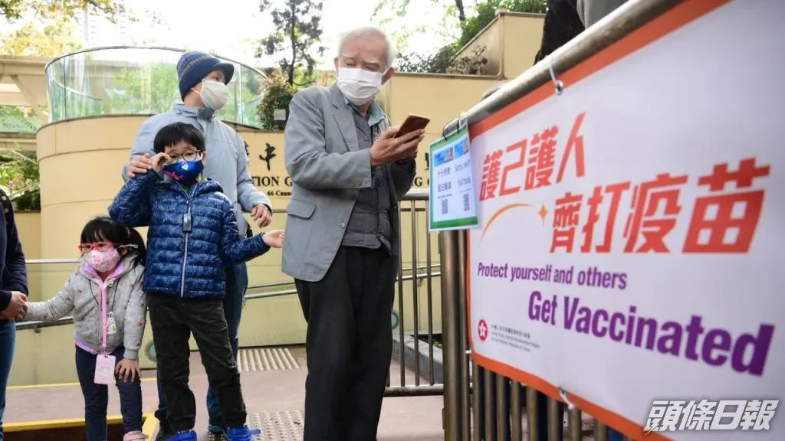

現時，新冠整體病死率是0.25%，而打了3針的病死率為0.19%。這個比率雖然不高，但正在上升。

出現這個現象有可能有兩個原因：

**一、打第3針距今的時間太長。**

中大呼吸系統科講座教授許樹昌教授表示，近期已經打3針的死亡個案增加，當中不少人打第3針距今已相隔超過6個月，免疫水平開始下降，相信這是打了3針，感染後死亡的主要原因。

**二、死亡基數的轉變。**

隨著香港打了3針的人數大幅增加，沒有打針的人的絕對和相對數字都下降，沒有打針的人越來越少，既令死亡總數減少，亦令打了針的市民死亡佔比相對上升。

如今每天錄得的病死人數50至70宗，其實疫情的傳播接近年初時那樣，當時打針比例低，每日200、300人死亡，當中大部分是沒有接種疫苗的人。

可以簡單總結，打針仍然有效。問題是打針相隔的時間較長時，打了3針仍然會出事，因為疫苗的保護力已經下降。

香港染疫死亡的人群，高達95%是60歲或以上的人，如今打了4針的中老年人不夠多，問題重新浮現。

目前，60歲或以上的人打了4針的，比率只有22.7%，70歲或以上的比率只有25.4%，而80歲或以上的比率只有16.6%，只有6萬6000人，而這個80歲或以上群組打了3針的卻有25萬5千人，打3針和打4針的人數差距很大。

換言之，要保護老年人，特別是80歲或以上的老年人，要呼籲他們盡快打第4針，這是保護他們最佳的方法。

**如果打了3針的人近期確診，因為抗體水平大升，理論上半年內不需要打第4針。**

**但打了第3針、未曾確診的，時隔半年以上的，免疫水平會大幅下降，就應該盡快打第4針。**

許樹昌表示，長者和免疫力較弱的高危群組，打第3針之後的3個月左右，就應該打第4針。

不要以為那種疫苗有神效，打了3針就夠。相反地只要願意打第4針，無論打那種疫苗，會比不打好很多。

現時每天有近萬人確診，這個數字肯定低估了，加上現時政府的抗疫措施非常寬鬆，市民更沒必要申報自己確診。

相反死亡數字是一個準確一點的指標，現在沒有出現嚴重的醫療擠兌狀況，這個單日死亡50至70人的數字絕對不低。

所以，家有長者，近期又沒有確診的，就應該就盡快帶他們去打第4針，加強保護。

政府已經撤銷大部份的防疫限制，保護自己的責任，就落在自己和家人的身上了。

**不念过去**

**END**

**不畏将来**



欢迎您投稿原创文章到简思智库，让您的声音被更多人听到



请长按下方二维码添加简思智库工作微信投稿。（或搜索添加微信ID：**GTT_CN**）









**感谢阅读，请关注我们，或点右下角“赞”和“在看”分享。**



### 精选留言

用户设置不下载评论